

АДМИНИСТРАЦИЯ
муниципального района
СТАВРОПОЛЬСКИЙ
Самарской области
г. Тольятти, 445011
пл. Свободы, 9
факс (8482) 283050 тел. (8482) 280441
stavr-post@mail.ru
ИНН/ КПП 6382007951/638201001,
ОКПО 04031090, ОГРН 1026303947010

от_________________№________________

на № _________от_________________

Сообщение о возможном установлении публичного сервитута

В соответствии со статьей 39.42 Земельного кодекса Российской Федерации администрация муниципального района Ставропольский Самарской области информирует о возможном установлении публичного сервитута ПАО «Россети Волга» для целей размещения и дальнейшей эксплуатации объектов электросетевого хозяйства, необходимых для подключения (технологического присоединения) к сетям инженерно-технологического обеспечения «ВЛИ-0,4 кВ от опоры 200/28 Ф-2 КТП Яг932/400 кВА, Ставропольский район, с. Ягодное (Абдуллин А.Р.)» в отношении части земельного участка с кадастровым номером 63:32:1604003:570 (Российская Федерация, Самарская область, муниципальный район Ставропольский, сельское поселение Ягодное, село Ягодное)
Сведения об объекте
№ п/п | Характеристики объекта | Описание характеристик
1 | 2 | 3
1 | Местоположение объекта | Самарская область, Ставропольский район
2 | Площадь объекта ± величина погрешности определения площади (P ± ∆P), м² | 344,0 ± 32,0,  из них:  344,0 – земли в частной собственности.
3 | Иные характеристики объекта | Публичный сервитут устанавливается в целях размещения и дальнейшей эксплуатации объектов электросетевого хозяйства, необходимых для подключения (технологического присоединения) к сетям инженерно-технологического обеспечения «ВЛИ-0,4 кВ от опоры 200/28 Ф-2 КТП Яг932/400 кВА, Ставропольский район, с. Ягодное (Абдуллин А.Р.)» на срок 49 лет.

Раздел 2
Сведения о местоположении границ объекта
1. Система координат МСК-63
2. Сведения о характерных точках границ объекта
Обозначение характерных точек границ | Координаты, м |  | Метод определения координат характерной точки | Средняя квадратическая погрешность положения характерной точки (Mt), м | Описание обозначения точки на местности (при наличии)
Обозначение характерных точек границ | X | Y | Метод определения координат характерной точки |  | Описание обозначения точки на местности (при наличии)
1 | 2 | 3 | 4 | 5 | 6
- | - | - | - | - | -
3. Сведения о характерных точках части (частей) границы объекта
Обозначение характерных точек части границы | Координаты, м |  | Метод определения координат характерной точки | Средняя квадратическая погрешность положения характерной точки (Mt), м | Описание обозначения точки на местности (при наличии)
Обозначение характерных точек части границы | X | Y | Метод определения координат характерной точки |  | Описание обозначения точки на местности (при наличии)
1 | 2 | 3 | 4 | 5 | 6
Часть № 1
1 | 431707.432 | 1301990.997 | Геодезический метод | 0.5 | -
2 | 431703.689 | 1302013.135 | Геодезический метод | 0.5 | -
3 | 431700.266 | 1302033.402 | Геодезический метод | 0.5 | -
4 | 431696.844 | 1302053.661 | Геодезический метод | 0.5 | -
5 | 431693.155 | 1302075.920 | Геодезический метод | 0.5 | -
6 | 431689.209 | 1302075.266 | Геодезический метод | 0.5 | -
7 | 431692.899 | 1302053.000 | Геодезический метод | 0.5 | -
8 | 431696.322 | 1302032.736 | Геодезический метод | 0.5 | -
9 | 431699.745 | 1302012.468 | Геодезический метод | 0.5 | -
10 | 431703.488 | 1301990.331 | Геодезический метод | 0.5 | -
1 | 431707.432 | 1301990.997 | Геодезический метод | 0.5 | -
Раздел 3
Сведения о характерных точках части (частей) границы объекта
Обозначение характерных точек части границы | Существующие координаты, м |  | Измененные (уточненные) координаты, м |  | Метод определения координат характерной точки | Средняя квадратическая погрешность положения характерной точки (Mt), м | Описание обозначения точки на местности (при наличии)
Обозначение характерных точек части границы | X | Y | X | Y | Метод определения координат характерной точки |  | Описание обозначения точки на местности (при наличии)
1 | 2 | 3 | 4 | 5 | 6 | 7 | 8
- | - | - | - | - | - | - | -
Публичный сервитут устанавливается в соответствии с документации по планировке территории, утвержденной постановлением администрации сельского поселения Ягодное муниципального района Ставропольский Самарской области от 28.09.2021 № 80 «Об утверждении проекта планировки территории в муниципальном районе Ставропольский, сельском поселении Ягодное, селе Ягодное, в границах кадастрового квартала 63:32:1604003 за исключением участков с кадастровыми номерами: 63:32:0000000:9505, 63:32:1604003:1, 63:32:1604003:59, 63:32:1604003:63, 63:32:1604003:70, 63:32:1604003:71, 63:32:1604003:68, 63:32:1604003:69, 63:32:1604003:72, 63:32:1604003:73, а также за исключением участков входящих в единое землепользование 63:32:0000000:180» (ред. Постановления администрации сельского поселения Ягодное муниципального района Ставропольский Самарской области № 62 от 15.08.2024) в целях размещения и дальнейшей эксплуатации объектов электросетевого хозяйства, необходимых для подключения (технологического присоединения) к сетям инженерно-технологического обеспечения «ВЛИ-0,4 кВ от опоры 200/28 Ф-2 КТП Яг932/400 кВА, Ставропольский район, с. Ягодное (Абдуллин А.Р.)» в соответствии с договором № 2550-009220 от 13.10.2025.
С поступившим ходатайством об установлении публичного сервитута и прилагаемым к нему описанием местоположения границ публичного сервитута заинтересованные лица могут ознакомиться по адресу: 445011, Самарская область, г. Тольятти, пл. Свободы, 9, каб. 114А. График работы: пн-чт с 8.00 до 17.00, перерыв с 12.00 до 12.48, пт с 8.00 до 16.00, перерыв с 12.00 до 12.48.
Заявления об учете прав на земельный участок принимаются в течение 15 дней со дня опубликования сообщения в администрацию муниципального района Ставропольский Самарской области через общий отдел, расположенный по адресу: Самарская область, г. Тольятти, пл. Свободы, 9, либо почтовым отправлением по указанному адресу.
Информация о поступившем ходатайстве об установлении публичного сервитута размещена на официальных интернет-сайтах администрации муниципального района Ставропольский Самарской области (https://stavradm.ru), администрации сельского поселения Ягодное муниципального района Ставропольский Самарской области (http://yagodnoe.stavrsp.ru/).

Заместитель Главы района
по имуществу,
строительству и архитектуре А.В. Старков

Храмкова 8 8482 281467

Раздел 4
План границ объекта
Обзорная схема границ ЗОУИТ
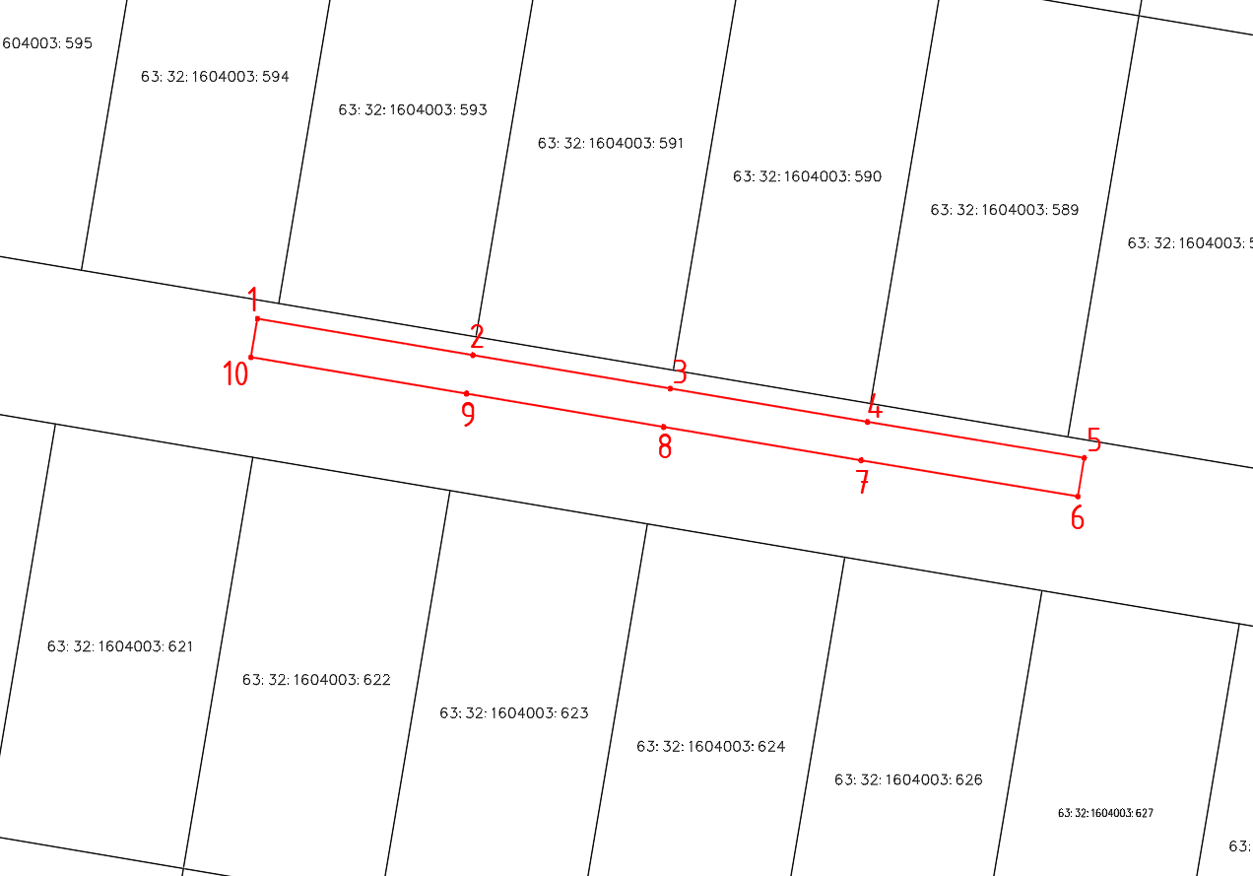
Используемые условные знаки и обозначения:
 | Характерная точка границы объекта
1 | Надписи номеров характерных точек границы объекта
 | Граница действия публичного сервитута
 | Существующая часть границы, имеющиеся в ЕГРН сведения о которой достаточны для определения ее местоположения
:593 | Надписи кадастрового номера земельного участка
 | Граница кадастрового квартала
63:32:1604003 | Обозначение кадастрового квартала

